Школьный тур Всероссийской олимпиады школьников по технологии
Направление техника, технологии и техническое творчество. Теоретический тур 10-11 кл.
На выполнение теоретического тура даётся 45 минут. Максимальный балл за работу 35 баллов. Первые 25 вопросов по 1 баллу Творческое задание 10 баллов.
Отметьте все правильные ответы.
- К отраслевым промышленным технологиям относят:
а) сельское хозяйство;
б) машиностроение;
в) производство и передача энергии;
г) получение и обработка материалов;
д) строительство.
Отметьте правильный ответ.
- Выберите верное утверждение:
а) техносфера - это совокупность искусственных и природных объектов, созданных или измененных целенаправленной деятельностью человека;
б) техносфера - это искусственная оболочка Земли, воплощающая человеческий труд, организованный научно-техническим разумом;
в) все утверждения верны.
- Правильны ли суждения о производстве:
1. «Потребитель помогает производителю определить, что, сколько и какого качества производить».
2. «Лучшим производством является единичное производство товара».
а) оба правильны;
б) правильно только 2;
в) правильно только 1.
- Сведения о процессе изготовления изделия приведены:
а) на техническом рисунке;
б) на чертежах деталей;
в) на сборочном чертеже;
г) в технологической карте.
- Какой листовой материал маркируется МФ-2?
Ответ: __________________________________________
- Для преобразования возвратно-поступательного движения во вращательное используется … механизм (вставьте пропущенное слово):
а) реечный;
б) кулисный;
в) кривошипно-шатунный;
г) винтовой.
- Назначением полупроводникового лазера в принтере является…
а) перенос изображения на бумагу;
б) распределение статистического заряда;
в) изменение электрического заряда в точке прикосновения;
г) нанесение тонера на бумагу.
- Комплексно изучающая функциональные возможности человека в трудовых
процессах научная дисциплина …
а) экономика;
б) эргономика;
в) бионика;
г) экология.
- Назовите бактериальное удобрение:
а) хлористый калий;
б) аммиачная селитра;
в) азотобактерии;
г) сульфат аммония
- Когда исторически возник вопрос мотивации труда?
а) со времен появления денег;
б) со времен возникновения организаций;
в) со времен появления руководителя организации;
г) со времен зарождения организованного производства;
д) во время буржуазных революций в Европе.
- Солнечная электростанция, в которой используется способ прямого преобразования энергии солнечного излучения в электрическую энергию:
а) двухконтурная солнечная электростанция;
б) фотоэлектрическая солнечная электростанция;
в) термодинамическая солнечная электростанция.
- Проецировать всегда необходимо:
а) на одну плоскость;
б) на две плоскости;
в) на три плоскости;
г) все зависит от особенности строения детали;
д) на четыре плоскости.
- Геометрический орнамент в виде ломаной под прямым углом линии называется…
а) геральдический;
б) меандр;
в) сетчатый узор;
г) растительный.
- На каком чертеже правильно нанесены величины диаметра и квадрата?
а) правильный вариант ответа № 1;
б) правильный вариант ответа № 2;
в) правильный вариант ответа № 3;
г) правильный вариант ответа № 4;
д) правильный вариант ответа № 5.
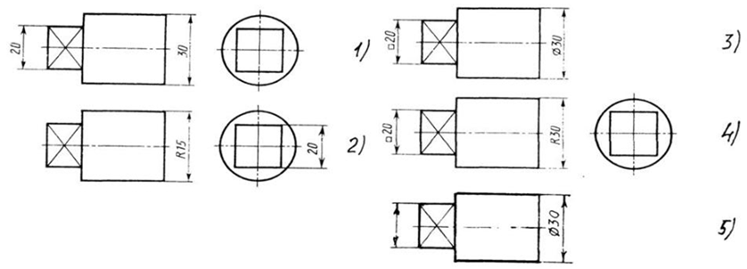
- Сырьём для производства керамических строительных материалов являются:
а) песок, мел, железная руда, глинистые материалы;
б) глины, глазури, ангобы;
в) глины, песок, цемент, известь;
г) глина, гранитные порошки, трепел, выгорающие добавки.
- В чем заключается проектное решение?
а) выбор схем и конструкций объектов проектирования, определяющих их устройство и функционирование под заданные цели;
б) решение, обеспечивающее наивыгоднейшее свойство объектов проектирования;
в) выбор систем управления и других характеристик объектов проектирования, определяющих их устройство и функционирование;
г) описание проектных процедур и операций.
- Изучите схему «умный» дом. Опишите основные области применения модулей (дайте не менее 6 правильных ответов). Например, ответ: - управление охранной сигнализации.
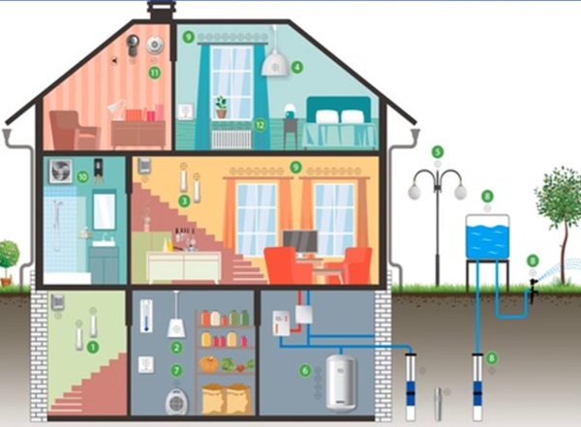
Ответ: ____________________________________________________________________
__________________________________________________________________________
- Основная цель, которую ставит перед собой предприниматель:
а) соблюдение законодательства;
б) поддержание экологического равновесия в среде функционирования;
в) получение прибыли;
г) социальная удовлетворенность работников;
д) мир во всем мире.
- Установите соответствие между понятиями и их определениями стрелочками:
трудовой пост
рабочее место
должность

Ограниченная в пространстве, специально организованная и оборудованная зона, предназначенная для осуществления трудовой деятельности профессионала.
ограниченная вследствие разделения труда и зафиксированная в обществе область приложения сил человека, рассчитанная на создание чего-либо ценного для общества: материальных вещей, информации.
служебное место, предполагающее выполнение служебных обязанностей, закрепленных в инструкции, требующее от работника определенного уровня квалификации.

- Предмет или объект может негативно воздействовать на окружающую среду …
а) во время эксплуатации (использования по функциональному назначению);
б) во время утилизации или переработки;
в) на этапе производства;
г) в течение всего жизненного цикла;
д) в период добычи и получения сырья.
- Как переводится латинское слово «projectus»?
а) задача;
б) цель;
в) проблема;
г) идея.
- . Состав комиссии по расследованию несчастных случаев утверждается:
а) предусмотрено Трудовым кодексом РФ;
б) приказом федеральной инспекции труда;
в) приказом (распоряжением) работодателя, если иное не предусмотрено Трудовым кодексом РФ
Отметьте все правильные ответы.
- Как различают древесину по влажности?
а) абсолютно мокрая;
б) мокрая;
в) свежесрубленная;
г) воздушно-сухая;
д) комнатно-сухая;
е) сухая.
- При обработке алюминия, чтобы режущие кромки напильника не забивались, надо рабочую часть напильника:
а) смочить водой;
б) смочить керосином;
в) смазать маслом;
г) натереть мелом.
- Какая категория объекта дизайна дает идеальное представление об объекте, художественно-образной модели, созданной воображением дизайнера?
а) образ;
б) функция;
в) технологическая форма;
г) эскиз.
- Творческое задание.
Сконструируйте ложку для меда деревянную.
Технические условия:
Вам необходимо из древесины (липа, береза) изготовить ложку для меда.
Выполнить чертеж ложки для меда по следующим габаритным размерам заготовки:
а) 30×30×200 мм;
б) чертеж выполнить в масштабе 1:1;
в) количество деталей – 1 шт.
3. Материал изготовления указать в основной надписи чертежа.
4. Укажите оборудование (приспособления), на котором изготавливается данное изделие.
________________________________________________________________________________________________________________________________________________________
5. Укажите названия технологических операций, применяемых при изготовлении данного изделия.
________________________________________________________________________________________________________________________________________________________
6. Перечислите инструменты, необходимые для изготовления данного изделия.
________________________________________________________________________________________________________________________________________________________
7. Предложите вид отделки данного изделия (учитывается дизайн готового изделия).
________________________________________________________________________________________________________________________________________________________

